一．TC的安装前的配置说明
说明：在安装本TC之前请关闭杀毒软件
第一步：安装JDK1.6以上的版本，推荐JDK1.6
- 安装JDK 1.6
- 找到JDK文件
- 鼠标左键双击打开.exe文件开始安装。
3.
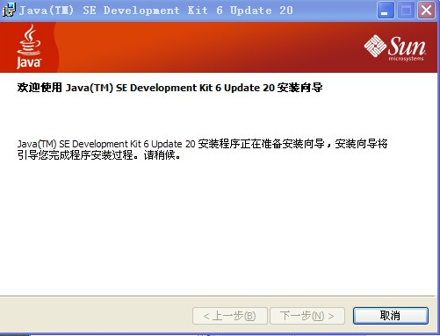
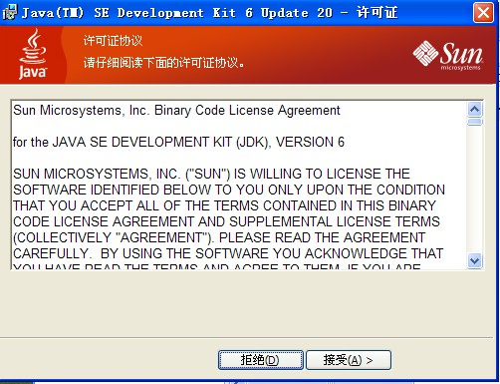
3. 单击“”按钮
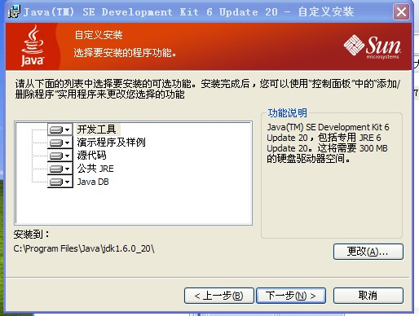
4. 不修改默认安装路径（最好不要修改）单击“”
5. 单击“”

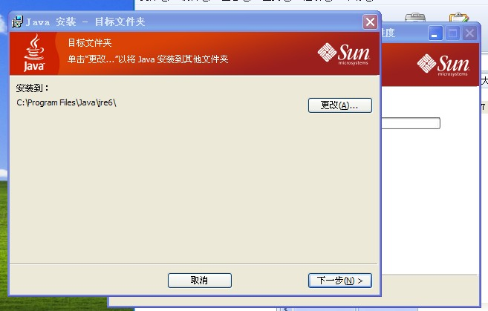
6. 单击“”
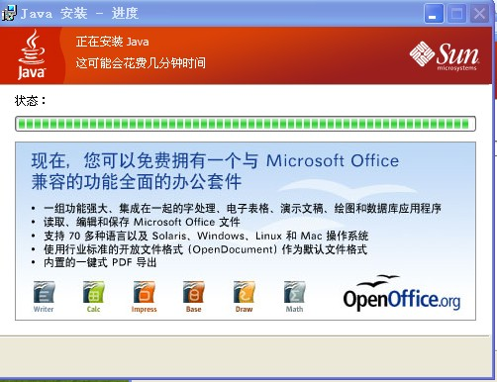
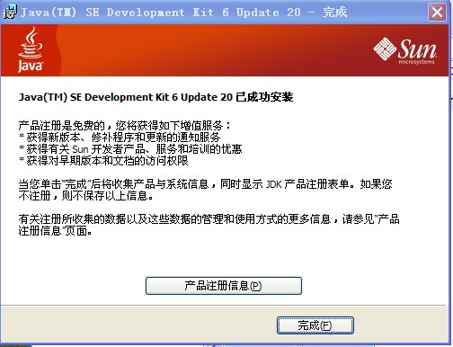
- 单击“”就完成了JDK的安装。
8.环境变量——>系统变量：

下面开始配置环境变量，右击【我的电脑】---【属性】-----【高级】---【环境变量】，如图：

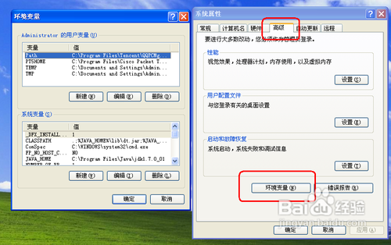

选择【新建系统变量】--弹出“新建系统变量”对话框，在“变量名”文本框输入“JAVA_HOME”,在“变量值”文本框输入JDK的安装路径（本人安装的是1.7版本，推荐装1.6版本的），单击“确定”按钮，如图：

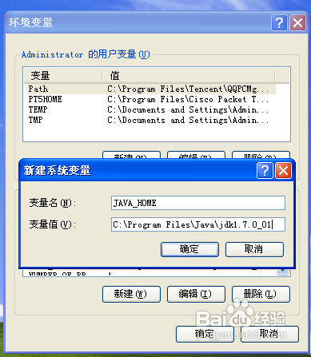

在“系统变量”选项区域中查看PATH变量，如果不存在，则新建变量 PATH，否则选中该变量，单击“编辑”按钮，在“变量值”文本框的起始位置添加“%JAVA_HOME%\bin;%JAVA_HOME%\jre\bin;”

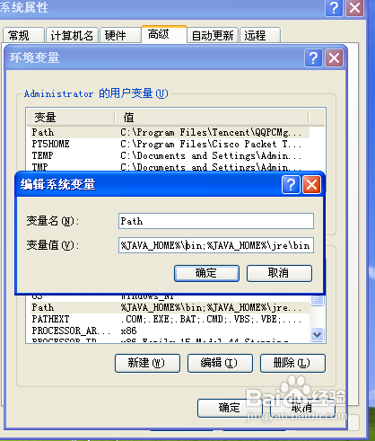

在“系统变量”选项区域中查看CLASSPATH 变量，如果不存在，则新建变量CLASSPATH，否则选中该变量，单击“编辑”按钮，在“变量值”文本框的起始位置添加“.;%JAVA_HOME%\lib\dt.jar;%JAVA_HOME%\lib\tools.jar;”。如图：

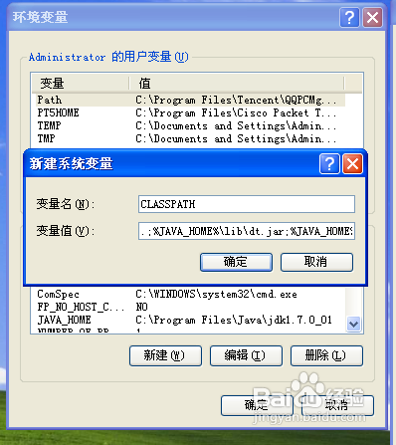

现在测试环境变量的配置成功与否。在DOS命令行窗口输入“JAVA -version”，输出帮助信息即为配置正确。如图：

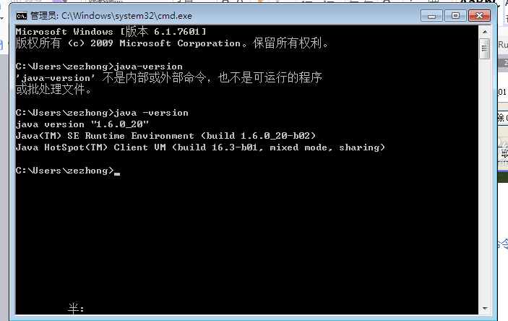
- 完成之后安装TC即可。

